Documento de diseño de videojuegos



**Agencia de Educación Superior, Ciencia y Tecnología ATENEA**

Universidad Nacional de Colombia



**Introducción a los videojuegos <Todos a la U>**

**Elaborado por:**

Natalia Castellanos Gómez

Líder Técnico Desarrollo Videojuegos

Fecha: 11 de abril del 2023

Ciudad: Bogotá D. C.

Versión: 1



|  |  |
| --- | --- |
| **Identificación del proyecto** | |
| **Título del documento:** | Documento de Diseño de Videojuegos |
| **Nombre del proyecto:** | Todos a la U |
| **Objeto del proyecto:** | Aunar esfuerzos técnicos, administrativos, financieros, académicos y operativos entre la Agencia Distrital para la Educación Superior, la Ciencia y la Tecnología - ATENEA y la Universidad Nacional de Colombia, para la implementación de los componentes de Tecnologías de la Información y Habilidades Socioemocionales del programa "Todos a la U.” |
| **Líder línea técnica** | Natalia Castellanos Gómez |
| **Usuarios/Beneficiarios** | Personas residentes en la ciudad de Bogotá, mayores de edad, bachilleres. |
| **Director del proyecto operador:** | Liz Karen Herrera Quintero |
| **Correo electrónico del director del proyecto:** | lkherreraq@unal.edu.co |
| **Versión del documento:** | 1.0 |

**Documento de diseño de videojuego**

**Nombre del videojuego: UNIVERSALIA**

**Género: Aventura**

**Jugadores: Un jugador**

**Especificaciones técnicas del videojuego**

**Tipo de gráficos: 3D**

**Vista: PLANO MEDIO**

**Plataforma: PC**

**Lenguaje de programación: C#**

**Concepto**

**Descripción general del videojuego: UNIVERSALIA es un videojuego que trata de salvar al planeta utilizando de manera óptima los recursos y tecnologías disponibles actualmente.**

**Esquema de juego:**

* Opciones de juego
* Resumen de la historia

UNIVERSALIA es un videojuego que trata de salvar al planeta utilizando de manera óptima los recursos y tecnologías disponibles actualmente.

* Modos

Campaña: Este modo se basaría en que el jugador debe salvar el planeta con la recolección de minerales.

**Elementos del juego**

**CRISTALES SOLARES (DAN PUNTOS)**

**CRISTALES DE AGUA (DAN PUNTOS)**

**CRISTALES DE FUEGO Y OBSIDIANA (DAN PUNTOS)**

**CRISTALES DE AIRE (DAN PUNTOS)**

**NIVELES**

REINO DESERTICO

REINO DE AGUA

REINO DE FUEGO

DIFICULTAD: MEDIO-ALTO

REINO DE AIRE

Controles

FLECHAS DEL TECLADO

CONTROLES

Flechas del teclado y barra espaciadora



**Diseño:**

**Definición del diseño del videojuego:** 3D

**HIGHPOLY**

**Técnicas de gamificación:**

**Puntos: Es el ítem que permite ver el progreso del jugador en cada escenario**

**Contador: Permite ver la cantidad de puntos recolectados por el jugador**

**Flujo del videojuego:**

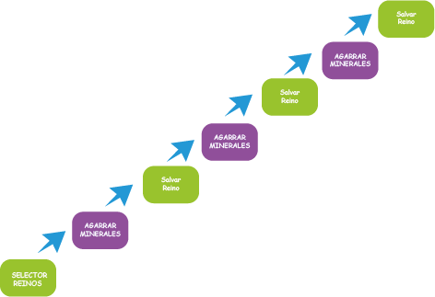

**Interfaces de usuario**

